Městský úřad Kamenický Šenov

odbor rozvoje města a stavební úřad
Městský úřad Kamenický Šenov
Odbor rozvoje města a stavební úřad
Radka Jirešová

Osvobození 470
Kamenický Šenov
471 14

Žádost o přistavení nádob(y) na tříděný odpad Door-To-Door
Příjmení a jméno žadatele: | Klikněte nebo klepněte sem a zadejte text.
Adresa trvalého pobytu: | Klikněte nebo klepněte sem a zadejte text.
Telefon / email: | pouze pro kontaktování ohledně přistavení nádob  Klikněte nebo klepněte sem a zadejte text.
Místo přistavení nádob(y): | (vyplňte v případě, že je odlišné od adresy trvalého pobytu)  Klikněte nebo klepněte sem a zadejte text.
Specifikace nádob¹⁾: | Zvolte položku.
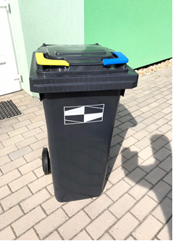
(do nádoby na plast lze odkládat i drobné kovy a nápojové kartony)

V Klikněte nebo klepněte sem a zadejte text. dne [Datum].
Podpis žadatele

Vyplněný formulář odešlete na email: jiresova@kamenicky-senov.cz.

